Христианки, пострадавшие от насилия:
ваша помощь – большая поддержка для них
13 марта 2019
Отец Мегри был похищен повстанцами, напавшими на автобус, на котором он ехал. Позже они убили его, потому что он твердо держался своей христианской веры и отказался обращаться в ислам. Четыре года спустя, в 2016 году, Мегри потеряла и своего мужа, когда ракета повстанцев разорвалась у здания церкви, убив его на месте.
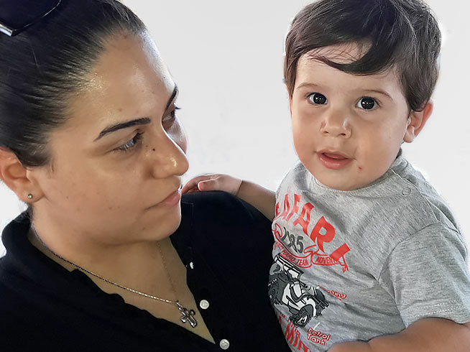
Мегри и ее маленький сын
В 24 года Мегри осталась вдовой с малышом на руках. Она одна из многих сирийских христианок, ставших вдовами, чьи мужья погибли в годы сирийской гражданской войны.
Двойная дискриминация
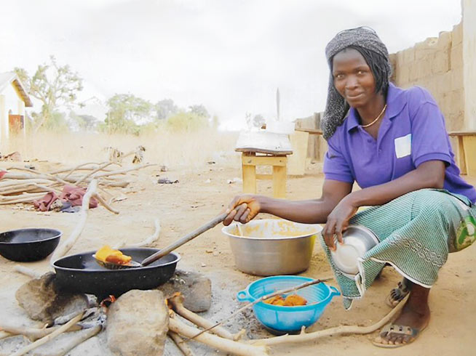
Особенно страдают христианки, живущие в окружении другой религии. Они испытывают дискриминацию и по половому признаку, и по религиозным мотивам, страдая от жестокого обращения. В таких странах, как Египет и Пакистан, их нередко похищают мусульмане, насилуют и принуждают к исламу и браку. Полиция, как правило, ничего не делает, чтобы помочь женщинам, страдающим от насилия, часто вставая на сторону похитителя.
Помощь и поддержка
Женщины, оставшиеся без мужской защиты, нередко презираемы в обществе. Поэтому даже когда насилие направлено на их мужей, братьев, отцов, его жертвами становятся и женщины.
Муж Моники был убит боевиками в Нигерии. Фонд Варнава помог ей открыть свое небольшое дело по приготовлению и продаже акары – бобовых пирогов
Фонд Варнава поддерживает многие проекты по всему миру, помогающие христианкам оправиться от пережитого насилия. Мы поддерживаем дома-убежища для тех, кто подвергся или рискует подвергнуться похищению. Мы оказываем экстренную помощь пострадавшим и помогаем женщинам зарабатывать, чтобы они могли позаботиться о себе и своих семьях. Мы спонсируем лечение и обучение для тех, у кого нет возможности получить их. Помогите нам оказывать христианкам, пострадавшим от насилия, эту важную помощь!

Жертвуйте
Чтобы поддержать христианок, пострадавших от насилия за свою веру, жертвуйте в Женский фонд (код проекта: 00-1102)
ПОЖЕРТВОВАТЬ
www.barnabasfund.ru/donate

